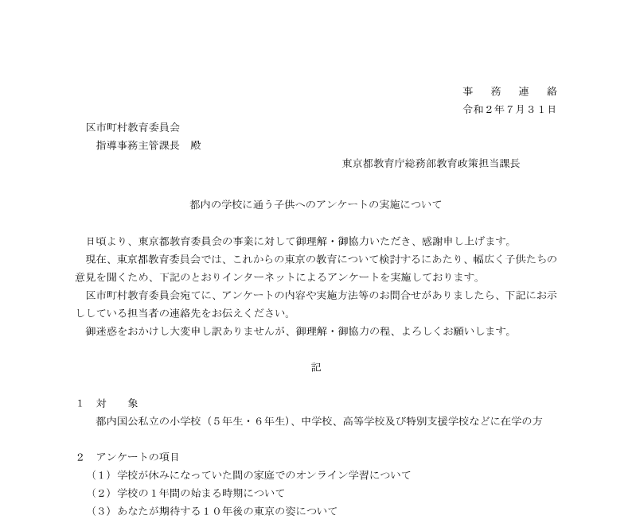

下記ＵＲＬをブラウザーへコピペして、回答してください。
https://www.kyoiku.metro.tokyo.lg.jp/administration/disclosure/process/enquete20200727.html

